Nya funktioner och uppdateringar på laget.se

- Förbättrat platssök och klickbar kartvy för alla aktiviteter och en kraftigt förbättrad platssökningsfunktion och en klickbar kartvy som visas i kalendern när administratörer skapat en ny aktivitet.
Kartan underlättar för aktiva och föräldrar och de kan enkelt hämta vägbeskrivningen i sin mobiltelefon till exempelvis bortamatchen eller tävlingen.
- Lägg till en plats för aktiviteten: Administratörer söker på en plats och får då upp platsförslag när de lägger till en aktivitet. Ni kan även lägga till övrig platsinfo för att exempelvis skriva vilken ingång eller parkering som gäller.
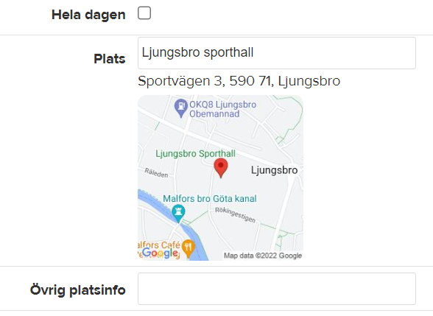

- Kalla föräldrar till en aktivitet: Detta är en funktion som passar bra för att kalla till exempelvis föräldramöten, som matchvärdar, till kiosktjänst osv. Välj aktivitetstypen ”Övrig aktivitet”, då får administratörer möjligheten att döpa aktiviteten (ex. “Föräldramöte”).

- När man skapat en aktivitet tex ”Kiosktjänst” under ”Aktiviteter” – ”Aktivitetsinfo” och sparat aktiviteten så kan du under ”Deltagare” välja att kalla de föräldrar du vill – så behöver man inte kalla via barnen som tidigare.

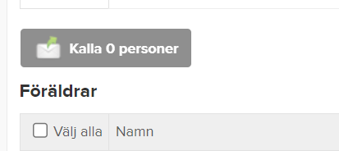

- Schemalagda och automatiska kallelser: Man kan numera schemalägga kallelser som sedan automatiskt skickas ut vid en förbestämd tidpunkt. Detta görs under ”Aktiviteter” – ”Aktivitetsinfo”
• Spara tid genom att skapa återkommande aktiviteter där kallelserna skickas ut automatiskt utefter dina val (man behöver inte komma ihåg att kalla varje vecka eller skicka påminnelse)
• Uppdelning i översikten hur många per roll som tackat ja (ex. aktiva) (Man ser snabbt antal spelare och antal ledare)
• Administratörer kan välja om aktiva ska se andra aktiva som svarat ja på kallelsen (Det kan vara bra för andra och se vilka mer som ska på träningen för ex gemensam skjuts osv)
• Dessutom: Skicka kallelse till gästdeltagare från en annan grupp till aktiviteten (Vill man bjuda in spelare från annat lag kan man numera själv göra det och behöver inte be det andra laget att ordna en kallelse)
• Deltagaren kan alltid skriva en kommentar även om den svarar ja (Tex, kommer lite sent…)
• Välj om nya aktiva som läggs till ska kallas automatiskt till kommande aktiviteter
• Tillgängligt både för enskilda och återkommande aktiviteter

